SISTEM INFORMASI E-ARSIP MANAJEMEN (SIEMAN)
BERBASIS WEB PADA PT. RUBBER PAN JAVA

PROPOSAL KTI/TA



Oleh :
M. Khumaedi
201957007

PROGRAM STUDI D III MANAJEMEN INFORMATIKA POLITEKNIK MITRA KARYA MANDIRI
BREBES 2022

SISTEM INFORMASI E-ARSIP MANAGEMENT (SIEMAN)
BERBASIS WEB PADA PT. RUBBER PAN JAVA

PROPOSAL KTI/TA
Diajukan untuk memenuhi salah satu persyaratan memperoleh gelar Ahli Madya (Amd)


Oleh :
M. Khumaedi
201957007

PROGRAM STUDI D III MANAJEMEN INFORMATIKA POLITEKNIK MITRA KARYA MANDIRI

BREBES 2022


POLITEKNIK MITRA KARYA MANDIRI BREBES
Program studi : D III Farmasi, D III Teknologi Laboratorium Medis, D III Manajemen Informatika
Alamat : Jalan jendral Sudirman no. 441 Ketanggungan Brebes

LEMBAR PERNYATAAN

Saya yang bertanda tangan dibawah ini :
Nama Mahasiswa : M. Khumaedi
NIM : 201957007
Konsentrasi : Website
Program Studi : Manajemen Informatika
Fakultas/Program : Politeknik Mitra Karya Mandiri / D3

Menyatakan bahwa KTI/TA yang berjudul :
Sistem Informasi E-Arsip Manajement (SIEMAN) Berbasis Web Pada PT.Rubber Pan Java
………………………………………………………………………………………
- Merupakan hasil karya tulis ilmiah sendiri dan bukan merupakan karya yang pernah diajukan untuk memperoleh gelar akademik oleh pihak lain.
- Saya ijinkan untuk dikelola oleh Politeknik Mitra Karya Mandiri sesuai dengan norma hukum dan etika yang berlaku.

Pernyataan ini saya buat dengan penuh tanggung jawab dan saya bersedia menerima konsekuensi apapun sesuai aturan yang berlaku apabila dikemudian hari pernyataan ini tidakm benar.
Brebes, 8 April 2022

M. Khumaedi


POLITEKNIK MITRA KARYA MANDIRI BREBES
Program studi : D III Farmasi, D III Teknologi Laboratorium Medis, D III Manajemen Informatika
Alamat : Jalan jendral Sudirman no. 441 Ketanggungan Brebes

LEMBAR PENGESAHAN

Nama Mahasiswa : M. Khumaedi
NIM : 201957007
Program Studi : D III Manajemen Informatika
Judul KTI/TA : Sistem Informasi E-Arsip Managemen berbasis web : Studi Kasus Pada PT. Rubber Pan Java.
Brebes, 8 April 2022
Tim Penguji Tanda tangan Penguji 1

(......................................) ...................................................................
Penguji 2

(......................................) ........................................................... ………
Penguji 3

(.....................................) ………………………………………………
Ketua Program Studi

(Waoman, S.Kom.)

ABSTRAK

Perkembangan teknologi informasi ini menjalar kesegala aspek dan bidang. Pengarsipan merupakan kegiatan menyimpan suatu dokumen penting, yang akan digunakan baik jangka pendek maupun jangka panjang. PT. Rubber Pan Java Brebes membutuhkan adanya sistem informasi yang menunjang pengelolaan arsip agar terstruktur dengan baik dan terkomputerisasi. PT. Rubber Pan Java merupakan perusahaan manufacturing yang bergerah di bidang alas sepatu merek ternama yaitu adidas. Bidang data manajemen mempunyai tugas membantu dalam melaksanakan pengelolaan data produksi. Sistem yang ada pada bidang data manajemen masih dilakukan secara manual, dokumen disimpan oleh masing-masing karyawan yang bersangkutan sehingga memungkinkan pada saat dokumen akan digunakan atau dibutuhkan kembali membutuhkan waktu yang lama dalam pencariannya, serta dokumen akan rawan hilang maupun rusak. Sistem informasi e-arsip management berbasis web ditulis untuk mepermudah proses pengarsipan. Dalam perancangan sistem informasi berbasis web ini menggunakan bahasa pemrograman PHP, HTML, CSS, dan JavaScript. Metode pengembangan perangkat lunak yang digunakan dalam merancang sistem yaitu agile software development. Teknik pengumpulan data yaitu riset dan wawancara. Perancangan sistem informasi ini merupakan solusi yang baik untuk memecahkan permasalahan-permasalahan yang ada pada perusahaan ini. Serta dengan sistem yang terkomputerisasi dapat tercapai suatu kegiatan yang efektif dan efisien serta sistem e-arsip management akan lebih kondusif dibandingkan dengan sistem yang digunakan sebelumnya.

Kata Kunci : Sistem Informasi, Sistem E-Arsip Manajemen, agile software, Website

ABSTRACK

The development of information technology has spread to all aspects and fields. Archiving is an activity to store an important document, which will be used both short and long term. PT. Rubber Pan Java Brebes requires an information system that supports archive management so that it is well structured and computerized. PT. Rubber Pan Java is a manufacturing company that is engaged in the well-known brand of footwear, namely adidas. The data management field has the task of assisting in carrying out production data management. The existing system in the field of data management is still done manually, documents are stored by each employee concerned so that it is possible when documents will be used or needed again, it takes a long time to search, and documents will be prone to loss or damage. A web-based e-archive management information system was written to simplify the archiving process. In designing this web-based information system using the PHP, HTML, CSS, and JavaScript programming languages. The software development method used in designing the system is agile software development. Data collection techniques are research and interviews. The design of this information system is a good solution to solve the problems that exist in this company. And with a computerized system, an effective and efficient activity can be achieved and the e-archive management system will be more conducive than the system used previously.

Keywords: Information System, E-Archive Management System, agile software, Website.

KATA PENGANTAR

Alhamdulillah, Dengan mengucapkan puji syukur kehadirat Allah SWT, yang telah melimpahkan rahmat dan karunia-Nya, sehingga pada akhirnya penulis dapat menyelesaikan tugas ini dengan baik. Tugas Akhir pada Program Diploma Tiga (D3) ini penulis sajikan dalam bentuk buku yang sederhana. Adapun judul Tugas Akhir, yang penulis ambil sebagai berikut, “Sistem informasi E- Arsip Manajement (SIEMAN) Berbasis web pada PT. Rubber Pan Java.” Sholawat serta salam tidak lupa senantiasa kita panjatkan kepada junjungan kita nabi agung Muhammad Saw. beserta keluarga dan sahabat-sahabatnya. Penulis juga mengucapkan terimakasih kepada :
- Kedua orangtua yang senantiasa memberikan kasih sayang, nasihat, dukungan, semangat serta doa yang senantiasa mengalir.
- Bpk. Heru Pranoto, ST., MM. selaku direktur Politeknik Mitra Karya Mandiri Brebes.
- Bpk. Anton Maulana Ibrahim, M.Kom. selaku wakil direktur I bidang akademik sekaligus dosen pembimbing I.
- Bpk. Waoman, S.Kom. selaku Kepala Program Studi Manajemen Informatika Mitra Karya Mandiri.
- Bpk. Haryono, S.Kom.MM.. selaku pembimbing II.
- Seluruh dosen dan staf Politeknik Mitra Karya Mandiri atas partisipasi dan bantuannya.
- Ibu Superasanti selaku Manager QIP dan jajaran staff PT. Rubber Pan Java yang telah memberikan izin dan bantuanya dalam melakukan penelitian.
- Para karyawan PT. Rubber Pan Java yang elah ikut berpartisipasi.
- Semua pihak yang telah membantu dalam penyelesaian proposal ini, baik dalam bentuk moral maupun material.

Penulis menyadari dalam penyusunan laporan ini masih banyak kekurangan, dan penulis mengharapkan kritik juga saran yang membangun demi penyempunaan laporan ini. Penulis juga berharap semoga laporan Tugas Akhir ini dapat bermanfaat bagi pembaca dan semua pihak yang membutuhkan.

Brebes, 8 April 2022
Penulis

M. Khumaedi

DAFTAR ISI
HALAMAN COVER i
LEMBAR PERNYATAAN ii
LEMBAR PENGESAHAN iii
ABSTRAK iv
ABSTRACK v
KATA PENGANTAR vi
DAFTAR ISI vii
DAFTAR TABEL viii
DAFTAR GAMBAR ix
BAB I PENDAHULUAN
  - Latar Belakang 1
  - Rumusan Masalah 2
  - Tujuan Penelitian 2
  - Manfaat Penelitian 2
  - Ruang Lingkup Penelitian 3
BAB II LANDASAN TEORI
  - Tinjauan Pustaka 4
  - Tinjauan Studi 21
  - Kerangka Konsep 22
BAB III METODOLOGI PENELITIAN DAN RANCANGAN/DESAIN PENELITIAN
  - Desain Penelitian 23
  - Populasi dan Sample 24
  - Metode Pengumpulan Data 24
  - Analisis kebutuhan 25
  - Instrumen Penelitian 26
  - Teknik, Analisis, Rancangan Penelitian 27
  - Desain Antarmuka Penelitian 36
  - Jadwal Penelitian 38
BAB IV PENUTUP
4.1 Kesimpulan 39
4.2 Saran 40
DAFTAR PUSTAKA 41

DAFTAR GAMBAR

Gambar II.1. Konsep Basis Data 15
Gambar II.2. Kerangka Konsep 22
Gambar III.1 Desain Penelitian 23
Gambar III.2 Entity Relationship Diagram (ERD) 28
Gambar III.3 Logical Record Structure (LRS) 29
Gambar III.4 Struktur Navigasi Admin 35
Gambar III.5 Struktur Navigasi User 35
Gambar III.6 From data arsip baru 36
Gambar III.7 Form Peminjaman 36
Gambar III.8 Data arsip 37
Gambar III.9 Sirkulasi Arsip 37

DAFTAR TABEL

Tabel II.1 Tinjauan studi 21
Tabel III.1 Spesifikasi File Data User 30
Tabel III.2 Spesifikasi File Data Arsip 30
Tabel III.3 Spesifikasi File Data Kode 32
Tabel III.4 Spesifikasi File Data Lokasi 32
Tabel III.5 Spesifikasi File Data Media 33
Tabel III.6 Spesifikasi File Data Pencipta 33
Tabel III.7 Spesifikasi File Data Pengolah 34
Tabel III.8 Spesifikasi File Data Sirkulasi 34
Tabel III.9 Jadwal Penelitian 38

BAB I PENDAHULUAN

Latar Belakang Masalah
Komunikasi merupakan hal yang penting dalam lembaga. Komunikasi dapat dilakukan dengan berbagai cara diantaranya dengan menggunakan surat. Surat merupakan salah satu sarana komunikasi tertulis untuk menyampaikan informasi dari pihak satu ke pihak lain. Pada era-globalilasi seperti sekarang surat merupakan media komunikasi yang masih dibutuhkan dalam sebuah organisasi. Komunikasi dengan menggunakan surat masih banyak digunakan dalam organisasi. Banyaknya jumlah surat dalam organisasi sehingga membutuhkan sistem pengelolaan surat. (Agista, 2017)
Berdasarkan riset yang telah dilakukan di PT. Rubber Pan Java proses pengarsipan berkas masih dilakukan dengan manualisasi yaitu berkas disimpan oleh masing-masing karyawan. Dikelompokan lalu dimasukan kedalam media simpan seperti map, binder, dsb. Lalu disimpan dalam lemari. Tidak ada pencatatan khusus untuk pengarsipan, hanya mengandalkan ingatan si karyawan. Proses pengarsipan tersebut dirasa kurang efektif karena menimbulkan beberapa masalah. Pertama, proses pengarsipan tidak efisien waktu dan tempat. Berkas yang selalu bertambah pasti akan membutuhkan media simpan yang semakin banyak pula. Jika media simpan semakin menumpuk maka tata ruang kerja akan berkesan tidak rapi. Selanjutnya, apabila ada berkas yang akan digunakan kembali maka akan membutuhkan waktu lama dalam pencariannya. Selain itu, berkas akan rawan rusak dan hilang dikarenakan tidak adanya backup berkas penting.
Berdasarkan latar belakang masalah yang ada di PT. Rubber Pan Java, perlu adanya sistem informasi Elektronik Arsip (E-Arsip) Management berbasis web yang disesuaikan dengan kebutuhan pada Bidang data manajemen. Diharapkan dengan dikembangkannya sistem ini mampu membantu kinerja karyawan dan memudahkan proses pengarsipan berkas penting pada PT Rubber Pan Java.

Rumusan Masalah
Berdasarkan latar belakang diatas maka dirumuskan masalah yaitu :
    - Bagaimana karyawan dapat melakukan proses pengarsipan yang lebih efektif dan efisien.
    - Bagaimana admin dapat memperoleh informasi arsip dokumen dengan cepat dan akurat.

Tujuan Penelitian
Adapun yang menjadi tujuan dari penelitian ini yaitu sebagai berikut:
- Untuk mengetahui bagaimana cara mengelola arsip yang lebih baik dan benar
- Untuk menciptakan suatu produk yang sesuai dengan keinginan customers
- Untuk mengetahui pengaruh yang terjadi setelah dilakukan penelitian
- Untuk mengubah sistem arsip manual menjadi tersistem
- Untuk mengelola manajement arsip yang ada

Manfaat Penelitian
Manfaat yang dapat diambil yaitu :
- Bagi Penulis
      - Sebagai syarat kelulusan Program Diploma Tiga (DIII) Program Studi Manajemen Informatika di Politeknik Mitra Karya Mandiri.
      - Penulis memperoleh wawasan baru dan pengalaman baru.
    - Bagi PT. Rubber Pan Java
      - Sebagai bahan evaluasi terhadap sistem yang berjalan
      - Menghasilkan suatu sistem informasi yang akurat dalam membantu dan memudahkan proses pengarsipan dalam pengelolaan berkas penting pada PT. Rubber Pan Java.
    - Bagi perguruan tinggi
      - Menambah literatur perpustakaan dan bahan pertimbangan yang berhubungan dengan tugas akhir.
      - Merupakan sumbangan pikiran terhadap ilmu pengetahuan khususnya komputer.

Ruang Lingkup Penelitian
Ruang lingkup penelitian ini yaitu :
Untuk lebih memusatkan permasalahan yang ada dan agar tidak menyimpang dari pokok permasalahan, maka penulis membuat batasan permasalahan yaitu mengenai Sistem Informasi E-Arsip Management (SIEMAN) Berbasis Web Pada PT. Rubber Pan Java menggunakan HTML, PHP, JavaScript dan CSS. Sistem tersebut difokuskan untuk memudahkan Bidang Data Manajemen dalam hal pengarsipan berkas penting berupa Data Produksi, Data claim, Surat Keputusan (SK), Surat Masuk, dan Surat Keluar.

Sistematika Penulisan
Sistematika penulisan Laporan KTI/TA ini pada garis besarnya dibagi dalam empat bab, tiap bab terdiri dari beberapa sub bab, secara singkat dapat dijelaskan sebagai berikut :

BAB I PENDAHULUAN
Bab ini berisi latar belakang masalah, perumusan masalah, batasan masalah, tujuan penelitian, manfaat penelitian, ruang lingkup penelitian dan sistematika penelitian.

BAB II LANDASAN TEORI
Merupakan pembahasan secara terperinci mengenai metode maupun teori- teori yang digunakan segala landasan untuk pemecahan masalah, juga memuat kerangka konsep/pola pikir pemecahan masalah serta hipotesis.

BAB III METODOLOGI PENELITIAN DAN RANCANGAN/DESAIN PENELITIAN
Bab ini berisi tentang desain penelitian, populasi dan sampel, definisi operasional, metode pengumpulan data, instrumen penelitian, teknik analisis, rancangan struktur, pengujian data dan jadwal penelitian.
BAB IV PENUTUP
Bab ini berisi kesimpulan yang diperoleh dari hasil analisa data serta mengemukakan saran yang sekiranya dapat dijadikan bahan pertimbangan.

BAB II
LANDASAN TEORI DAN KERANGKA KONSEP/PEMIKIRAN

Tinjauan Pustaka

    - Pengarsipan
Menurut (Rozana & Musfikar, 2020) Undang – undang No. 43 tahun 2009 tentang kearsipan, menjelaskan bahwa arsip merupakan dokumentasi kegiatan atau peristiwa yang dikemas dalam berbagai bentuk yang dibuat dan diterima oleh lembaga negara, pemerintah daerah, lembaga pendidikan, perusahaan, organisasi politik, organisasi kemasyarakatan, dan perseorangan dalam pelaksanaan bermasyarakat, berbangsa dan bernegara.
Menurut Kamus Besar Bahasa Indonesia dalam (Fathurrahman, 2018) arsip adalah simpanan surat-surat penting. Berdasarkan hal tersebut, dapat diartikan bahwa tidak semua surat dikatakan arsip. Surat dapat dikatakan arsip apabila memenuhi syarat sebagai berikut :
- Surat tersebut harus masih mempunyai kepentingan (bagi lembaga, organisasi, instansi, perseorangan) baik untuk masa kini maupun masa akan datang.
- Surat tersebut, karena masih mempunyai nilai kepentingan harus disimpan dengan mempergunakan suatu sistem tertentu sehingga dengan mudah dan cepat ditemukan apabila sewaktu-waktu diperlukan kembali.
Jadi dapat diartikan pula bahwa arsip sebagai suatu proses pencatatan, penanganan, penyimpanan, dan pemeliharaan surat-surat yang mempunyai arti penting.
Dalam pasal 3 Undang-undang No. 43 Tahun 2009 tentang Kearsipan, disebutkan bahwa tujuan dari kearsipan yaitu :
- Menjamin terciptanya arsip dari kegiatan yang dilakukan oleh lembaga negara, pemerintah daerah, lembaga pendidikan, perusahaan, organisasi, politik, organisasi kemasyarakatan, dan perseorangan, sera ANRI sebagai penyelenggara kearsipan nasional.
- Menjamin ketersediaan arsip yang terpercaya sebagai alat bukti yang sah.
- Menjamin perlindungan kepentingan negara dan hak-hak keperdataan rakyat melalui pengelolaan dn pemanfaatan arsip yang autentik dan terpercaya.
- Mendinamiskan penyelenggaraan kearsipan nasional sebagai suatu sistem yang komprehensif dan terpadu.
- Menjamin keselamatan dan keamanan arsip sebagai bukti pertanggungjawaban dalam kehidupan bermasyarakat, berbangsa, dan bernegara.
- Menjamin keselamatan aset nasional dalam bidang ekonomi, sosial, politik, budaya, pertahanan, serta keamanan sebagai identitas dan jati diri bangsa.

Dengan adanya media elektonik seperti komputer, proses pengelolaan dan pengurusan arsip akan menjadi lebih mudah dan tidak akan memakan waktu lama sehingga dapat memudahkan dalam proses penemuan kembali. Pengolahan arsip inilah yang disebut Sistem Pengarsipan Elektronik yang berbasiskan pada komputer. Pemanfaatan komputer akan mengubah arsip konvensional menjadi digital atau dapat menciptakan arsip elektronik. (Rifauddin, 2016)
Menurut (Pratiwi, 2017) “Arsip elektronik adalah suatu tata kelola pengarsipan yang sudah dilakukan secara elektronik dengan menggunakan perangkat komputer dan alat elektronik pendukung lainnya ”. Pengelolaan arsip elektronik dengan memanfaatkan teknologi informasi bertujuan untuk menunjang pekerjaan agar lebih efektif dan efisien. Hal tersebut mengacu pada Undang-Undang No. 43 Tahun 2009 tentang Kearsipan dan Undang-Undang No. 11 Tahun 2008 tentang Informasi dan Transaksi Elektronik. Pengelolaan arsip elektronik menawarkan berbagai keuntungan seperti ruang yang tidak terbatas karena telah dialihkan ke ruang virtual, serta arsip dapat diakses dimana saja. Dengan pengelolaan arsip secara elektronik dan model penyimpanan menggunakan teknologi informasi, maka penyelenggaraan proses administrasi dipermudah dan akan membantu memenuhi kebutuhan dimasa yang akan datang. (Aprilia et al., 2020) Arsip digital atau arsip elektronik merupakan arsip yang menyimpan informasi atau aset digital. Lalu disimpan dalam simpanan kelembagaan (repository) lengkap dengan dokumen dan sistem manajemen record.
Dan menyajikan informasi dalam berbagai format. Yang dibedakan menjadi beberapa format sebagai berikut : (Habiburrahman, 2016)
- Arsip digital / elektronik berbasis teks
Arsip digital berbasis teks merupakan arsip digital yang didominasi informasi dalam format teks. Arsip digital yang termasuk dalam format ini antara lain file dalam format .doc, .xls, .ppt, .pdf.
- Arsip digital / elektronik berbasis gambar
Jenis arsip gambar dikategorikan sebagai salah satu arsip yang menjadi perekam informasi. Gambar merekam informasi dalam format visual. Arsip digital berbasis gambar tersimpan dengan format .jpg, .bmp, .tif, .png.
- Arsip digital / elektronik berbasis audio
Format arsip ini melengkapi jenis arsip diatas. Arsip ini merekam dalam format suara. Jenisnya yaitu MP3 dan MP4.
- Arsip digital / elektronik berbasis audio video
Arsip jenis ini dapat merekam informasi dalam suara dan gambar. Rekaman aktifitas instansi merupakan jenis arsip berbasis audio video. Ragam arsi ini yaitu MPEG, Avi, 3pg dan MP4.
Menurut Latif dan Aditya dalam (Irawan & Simargolang, 2018) ada beberapa manfaat penggunaan sistem pengeolaan arsip secara elektronik yang mendorong sebagian besar organisasi untuk mengimplementasikan manajemen arsip elektronik, adalah :
- Cepat ditemukan dokumen tanpa meninggalkan meja kerja dan memungkinkan pemanfaatan arsip.
- Pengindeksan yang fleksibel dan pencarian dengan mencari file berdasarkan kata kunci maupun nama file dan ditemukan nya dalam bentuk full text dokumen.
- Kita hanya dapat melihat dilayar monitor atau print nya tanpa dapat mengubahnya. Sehingga kecil kemungkinan file akan hilang.
- Resiko rusak nya dokumen kertas atau buram karena usia dapat diminimalisir karena tersimpan secara digital.
- Lebih accountable menuju good governance karena manajemen pengawasan yang lebih mudah dan cepat.
- Mudah memback up data kedalam media penyimpanan yang compatible dalam melakukan recovery data.
Namun dalam implementasinya tentu akan ada hambatan atau kendala yang terjadi. Karena menurut (Rifauddin, 2016) ada kelebihan dan kekurangan dalam pengelolaan arsip elektronik ini. Adapun kelebihannya antara lain :
- Proses pencarian dokumen lebih cepat, tanpa harus meninggalkan meja kerja.
- Arsip elektronik hanya dapat dilihat di layar monitor atau dicetak tanpa dapat mengubahnya. Sehingga kemungkinan file akan hilang sangat kecil.
- Menggunakan media penyimpanan elektronik berbasis digital. Sehingga menghemat tempat penyimpanan dan dapat meminimalisir kerusakan dokumen.
- Dengan memanfaatkan tekonilogi internet. Berbagi dokumen dapat dilakukan secara mudah.
- Orang lain yang tidak mempunyai otoritas tidak dapat untuk mengaksesnya. Karena keamanan terjaga, dengan protect atau password sesuai keinginan recovery data, dengan cara memback-up data kedalam media penyimpanan yang compatible.
Sedangkan kekurangan pengelolaan arsip elektronik yaitu :
- Dibutuhkan SDM yang berkompeten dibidang kearsipan dan teknologi informasi.
- Kemungkinan kerusakan file dapat terjadi setiap saat, misalnya terhapusnya file secara permanen karena tidak sengaja oleh kesalahan SDM nya dan server terserang oleh virus.
- Apabila proteksi tidak kuat dapat terjadi kemungkinan untuk dimanipulasinya file.
- Teknologi informasi baru berkembang sangat pesat. Sehingga terkadang media penyimpanan file tidak support / comfortable.
Menurut Sambas dan Hendri dalam (Nyfantoro et al., 2019) Pemerintah Indonesia juga telah mendukung dan membuat landasan untuk melakukan pengelolaan arsip secara elektronik.
hal ini dapat dirujuk pada peratutan perundang-undangan yang telah dikeluarkan yaitu :
- Instruksi Presiden Republik Indonesia No. 03 Tahun 2003 tentang Kebijakan dan Strategi Nasional Pembangunan E-Government, yang menyatakan bahwa “Pemerintah harus mampu memanfaatkan kemajuan teknologi informasiuntuk menciptakan kemampuan mengolah, mengelola, menyalurkan dan menditribusikan informasi dan pelayanan publik.
- Undang-undang Republik Indonesia No. 11 Tahun 2008 tentang Informasi dan Transaksi Elektronik, pada Pasal 5 ayat (3), yang menyatakan bahw “Informasi elektronik dan / atau Dokumen Elektonik dinyatakan sah apabila menggunakan sistem elektronik sesuai dengan ketentuan yang diatur dalam undang-undang ini”.
- Undang-undang Republik Indonesia No. 14 Tahun 2008 tentang Keterbukaan Informasi Publik, pada Pasal 7, yang menyatakan bahwa :
- “Badan publik wajib menyediakan, memberikan, dan / atau menerbitkan informasi publik yang berada dibawah kewenangan kepada Pemohon informasi publik selain informasi publik yang dikecualikan sesuai ketentuan”.
- “Badan publik wajib menyediakan informasi publik yang akurat, benar, dan tidak menyesatkan”.
- “Untuk melaksanakan kewajban sebagaimana dimaksud pada ayat (2), badan publik harus membangun dan mengembangkan sistem informasi dan dokumentasi untuk mengelola Informasi Publik secara baik dan efisien sehingga dapat diakses dengan mudah”.
    - Website
Website berupa media informasi yang diakses menggunakan internet. Menjadi penunjang hidup banyak orang yang dapat dinikmati sehingga beragam informasi yang diterima dan diberikan dalam suatu website menjadi pendukung kinerja suatu organisasi, instansi, dan masyarakat.

Menurut Abdulloh dalam (Imaniawan & Nur, 2019) “Website merupakan sekumpulan halaman yang terdiri dari beberaapa laman yang berisi informasi dalam bentuk data digital, berupa teks, gambar, video, audio, dan animasi lainnya yang tersedia dengan koneksi internet”.
Menurut (Abdulloh, 2018) dalam bukunya “Website dapat diartikan sebagai kumpulan halaman yang berisi informasi data digital baik berupa teks, gambar, animasi, suara dan video atau gabungan dari semuanya yang disediakan melalui jalur koneksi internet sehingga dapat diakses dan dilihat oleh semua orang diseluruh dunia. Halaman website dibuat menggunakan bahasa standar yaitu HTML. Skrip HTML ini akan diterjemahkan oleh web browser sehingga dapat ditampilakn dalam bentuk informasi yang dapat dibaca oleh semua orang”.
Beberapa komponen penting dalam sebuah website sebagai berikut :
- Web Browser
Digunakan untuk menampilkan hasil website yang telah dibuat. Diantaranya Google Chrome, Internet Explorer, Mozillaa Firefox, Opera, dan sebagainya.
- Web Server
Program aplikasi yang digunakan sebagai tempat penyimpanan dokumen-dokumen web.
- Web Hosting
Digunakan untuk layanan jasa penyewaan tempat di internet agar seseorang atau organisasi dapt menampilkan layanan jasa atau produk di internet.
- Domain
Mempermudah pemanggilan data atau informasi pada sebuah server. Misalnya www.poltekmkm-bbs.ac.id, www.brainly.co.id, dan sebagainya.
Secara umum, website dibagi menjadi 3 jenis, yaitu :
- Website Statis
Website statis yaitu website yang isinya tidak diperbaharui secara berkala, sehingga isinya dari waktu ke waktu akan selalu tetap. Website ini biasanya hanya digunkan untuk menampilkan profil dari pemilik website seperti profil perusahaan atau organisasi.

- Website Dinamis
Website dinamis yaitu website yang isinya terus diperbaharui secara berkala oleh pengelola website atau pemilik website. Biasanya banyak dimiliki oleh perusahaan atau peroranagn yang aktifitas bisnisnya memang berkaitan dengan internet. Contohnya web blog dan website berita.
- Website Interaktif
Website ini pada dasarnya termasuk dalam kategori website dinamis. Dimana informasi didalamnya selalu diperbaharui dari waktu ke waktu. Hanya saja, isi informasi tidak hanya diubah oleh pengelola website tetapi lebih banyak dilakukan oleh pengguna website itu sendiri. Contoh website jenis ini yaitu website jejaring sosial seperti facebook dan twitter atau website marketplace seperti shopee, tokopedia, lazada, dan sebagainya.
- Internet
Sumber informasi komunikasi yang mendasar yaitu internet mengatur keseluruhan lintas informasi yang disajikan dari setiap komputer yang ada di dunia dalam satu hingga banyak penyediaan server untuk mengakses suatu informasi. Peran internet mengatur dan mengurus kegiatan yang disediakan internet mulai dari gaya hidup, peranan informasi media, hingga kinerja proyeksi dalam membangun sistem yang baik.
Menurut Suryanto dalam (Febrianto & Handayani, 2019) “Internet adalah rangkaian hubungan jaringan komputer yang dapat diakses secara umum diseluruh dunia, yang mengirimkan data dalam bentuk paket data berdasarkan standart internet”.
Simarmata dalam berpendapat bahwa “Internet adalah kelompok atau kumpulan dari jutaan computer”.

- Web Browser
Menurut Sibero dalam (Nurhadi, 2018) “Web browser adalah aplikasi perangkat lunak yang digunakan untuk mengambil dan menyajikan sumber informasi web lalu diidentifikasi dengan uniform resource identifier (url) yang terdiri dari halaman web, video, gambar ataupun konten lain”.
- Web Server
Menurut Sibero dalam (Nurhadi, 2018) “Web sever adalah sebuah komputer yang terdiri dari perangkat keras dan perangkat lunak secara kerja maupun fisik nya, perangkat keras web server tidak berbeda dengan PC, yang membedakan hanya kapasitas dan kapabilitasnya”.
    - Bahasa Pemrograman
Bahasa pemrograman biasanya terdiri dari 5 unsur bahasa utama dalam pembuatan website dinamis yang mempunyai peranan masing-masing, yaitu : (Abdulloh, 2018:3)
- HTML (Hyper Text Markup Sheet)
Berperan sebagai pembentuk struktur halaman website yang menempatkan setiap elemen website sesuai layout yang diinginkan. Didukung oleh pendapat Hidayatullah dan Kawistara bahwa “HTML (Hyper Text Markup Sheet) adalah bahasa standar yang digunakan untuk menampilkan halaman web” (Febrianto & Handayani, 2019). Yang bisa dilakukan dengan HTML yaitu :
- Mengatur tampilan dari halaman web dan isinya.
- Membuat tabel dalam halaman web.
- Mempublikasikan halaman web secara online.
- Membuat form yang bisa digunakan untuk menangani registrasi dan transaksi via web.
- Menambahkan objek-objek seperti cerita, audio, video, animasi, java applet dalam halaman web.
- Menampilkan area gambar (kanvas) di browser.

- PHP (Hypertext Preprocessor)
Berperan sebagai pemroses data pada sisi server sesuai yang diminta oleh client menjadi informasi yang siap ditampilkan. Menurut (Raharjo, 2016) didalam bukunya mengemukakan bahwa “PHP yaitu bahasa pemrograman skrip yang dirancang guna untuk membangun aplikasi web. Ketika di panggil dari web browser, program yang ditulis memakai PHP akan di parsing dibagian web server oleh interpreter PHP dan diterjemahkan dalam bentuk dokumen HTML, dan seterusnya akan ditampilkan ke web browser”.
- JavaScript
Berperan sebagai bahasa yang memproses data pada sisi client serta dapat memanipulasi HTML dan CSS secara dinamis. Menurut Subagia dalam (Sofica et al., 2018) berpendapat bahwa “JavaScript merupakan bahasa pemrograman web yang bersifat Client Side Programming, artinya pemrosesan dilakukan disisi klien”.
- CSS (Cascading Style Sheets)
Berperan sebagai pembentuk desain website dengan mengatur setiap elemen HTML agar tampil menarik di browser. Dan menurut Fatmawati dalam (Febrianto & Handayani, 2019) mengemukakan bahwa “CSS (Cascading Style Sheets) adalah sebuah cara untuk memisahkan isi dengan layout dalam halaman-halaman web yang dibuat dan dikembangkan untuk menata gaya peraturan halaman web”.
- SQL (Structured Query Language)
Berperan sebagai bahasa yang mengatur transaksi data antara aplikasi dengan database sebagai tempat penyimpanan data. Tertulis pada (sekawanmedia.co.id, 2021) “SQL (Structured Query Language) adalah bahasa kueri yang dirancang untuk membantu dalam pengambilan dan mengelola informasi pada sebuah database”. Terdapat beberapa fungsi SQL (Structured Query Language) yaitu :
- Dapat memanipulasi dan mengakses database.
- Mampu untuk mengeksekusi query.
- Dapat mengatur hak akses user.
Dengan perkembangan hingga saat ini, bahasa pemrograman semakin banyak berkembang. Salah satu contohnya yaitu dengan adanya framework seperti bootstrap yang memudahkan dalam pembuatan desain website yang menarik dan responsive.
    - Database
Basis Data merupakan suatu kumpulan data terhubung yang disimpan secara bersama-sama pada suatu media, yang di berdasarkan sebuah skema atau struktur tertentu, dan dengan software untuk melakukan manipulasi untuk kegunaan tertentu. Atau dapat berarti juga sebagai sekumpulan data yang disusun dalam bentuk beberapa tabel yang saling memiliki relasi maupun berdiri sendiri. Terdapat dalam buku (Pamungkas, 2017)
Menurut (Jayanti & Sumiari, 2018) dalam bukunya mengemukakan bahwa “Basis data atau database adalah suatu kumpulan data yang terintegrasi, yang diorganisasikan untuk memenuhi kebutuhan para pemakai di dalam suatu organisasi”.
Didalam buku (Lubis, 2016) berpendapat bahwa “Basis data yaitu tempat berkumpulnya data yang saling berhubungan dalam suatu wadah (organisasi/perusahaan) bertujuan agar dapat mempermudah dan mempercepat untuk pemanggilan atau pemanfaatan kembali data tersebut”.
Sehingga dengan pengertian yang telah dijelaskan tersebut, dapat disimpulkan bahwa basis data (database) merupakan sekumpulan atau gabungan dari beberapa file data yang dihubungkan secara logis dan dapat berupa cacatan serta bertujuan untuk memudahkan dalam pengelolaan data.
Agar mudah dalam pengaksesan data, maka data disusun dalam suatu struktur logis yang menjelaskan bahwa :
- Kumpulan tabel menyusun basis data.
- Taber tersusun atas sejumlah record.
Record (tupel / baris) berisikan kumpulan dari elemen data yang saling terkait.
- Sebuah record mengandung sejumlah field.
Field (atribut / kolom) berisikan data terkecil yang memiliki makna.
- Dan sebuah field disimpan dalam bentuk bit.
Tujuan yang ingin dicapai dalam perancangan basis data (database) antara lain :
- Kecepatan dan kemudahan (Speed)
Dapat merubah, menyimpan, memanipulasi dan menampilkan data dengan cepat dan mudah.
- Efisien ruang penyimpanan (Space)
Mengurangi pengulangan data, baik pengkodean atau dengan membuat relasi-relasi antar kelompok data yang saling berhubungan.
- Keakuratan (Accuracy)
Pengkodean atau pembuatan relasi antar data bersama dengan batasan tipe data, domaindata, keunikan yang ada didalam basis data, sangat berguna untuk menentukan ketidak akuratan pemasukan atau penyimpanan data.
- Ketersediaan (Availability)
Data-data akan semakin membutuhkan ruang penyimpanan yang besar. Data yang sudah jarang atau tidak terpakai dapat dihapus atau dipindahkan ke media penyimpanan lainnya.
- Kelengkapan (Completeness)
Penambahan struktur basis data harus dilakukan untuk mengakomodasi kebutuhan kelengkapan data yang semakin berkembang.
- Keamanan (Security)
Untuk menentukan siapa saja yang bisa menggunakan basis data dan jenis operasi apa yang boleh dilakukan.
- Kebersamaan Pemakain (Shareability)
Basis data yang dikelola sistem akan mendukung lingkungan multiuser, tetapi dengan menjaga atau menghindari munculnya masalah baru seperti inkonsistensi (perubahan data oleh banyak pemakai secara bersamaan).
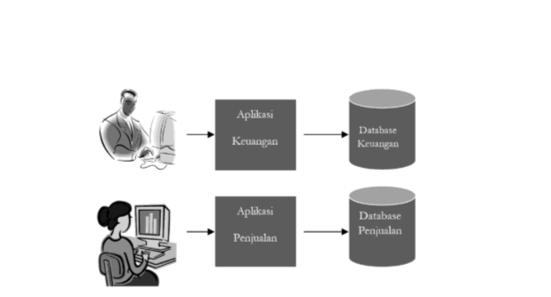
Gambar II.1. Konsep Basis Data
Sumber : Jayanti & Sumiari, 2018
- XAMPP
Fatmawati berpendapat “XAMPP adalah salah satu paket software web server yang terdiri dari Apache, MySQL, PHP, dan PHP MyAdmin. Proses instalasi sangat mudah, kare na tidak adanya konfigurasi Apache, PHP, dan MySQL secara manual, XAMPP melakukan instalasi dan konfigurasi secara otomatis” (Febrianto & Handayani, 2019). Xampp sendiri merupakan aplikasi open source yang dapat diperoleh secara gratis (freeware).
- MySQL
Menurut Kadir dalam (Amin, 2017) “MySQL merupakan software yang tergolong database server dan bersifat Open Source”. Pendapat tersebuat didukung oleh Sutaji dalam (Irawan & Simargolang, 2018) bahwa “MySQL adalah sistem managemen database SQL Open Source dan sangat populer”. Untuk keperluan sistem, database ini dibuat dengan cepat dan handal serta mudah digunakan. Pada databse ini mendukung fitur multithreaded, multi-user dan SQL database management sistem (DBMS).
- PhpMyAdmin
PhpMyAdmin adalah sebuah software yang bersifat open source yang ditulis dalam bahasa pemrograman PHP yang digunakan untuk menangani administrasi database MySQL melalui jaringan lokal maupun internet. PhpMyAdmin mendukung berbagai operasi MySQL, diantaranya mengelola basis data, tabel-tabel, bidang (fields), relasi (relations), indeks, pengguna (users), perijinan (permissions), dll.
Penggunaan basis data (database) pada suatu organisasi atau perusahaan mempunyai beberapa keuntungan dan kerugian, sebagai berikut : (Lubis, 2016)
Keuntungan penggunaan basis data pada perusahaan atau organisasi :
- Terkontrolnya kerangkapan data dan inkosistensi,
- Terpeliharanya keselarasan data,
- Data dapat dipakai secara bersama-sama,
- Memudahkan penerapan standarisasi,
- Memudahkan penerapan batasan – batasan pengamanan,
- Terpeliharanya integritas data,
- Terpeliharanya keseimbangan atas perbedaan kebutuhan data dari setiap aplikasi,
- Program / data independent (berdiri sendiri) .
Sedangkan kerugian penggunaan basis data pada organisasi atau perusahaan, antara lain :
- Mahal dalam implementasinya.
- Rumit atau kompleks.
- Penanganan proses recovery & backup sulit.
- Kerusakan pada sistem basis data dapat mempengaruhi departemen yang terkait.

    - Framework
Framework dapat diartikan sebagai kumpulan dari fungsi-fungsi atau prosedur-prosedur dan class-class untuk tujuan tertentu yang sudah siap digunakan sehingga bisa lebih mempermudah dan mempercepat pekerjaan seorang pemrograman, tanpa harus membuat fungsi atau class dari awal.
- Bootstrap
Menurut (Enterprise, 2016) menuliskan bahwa “Bootstrap adalah framework front-end yang intuitif dan powerful untuk pengembangan aplikasi web yang lebih cepat dan mudah”. Bootstrap menggunakan HTML,CSS, dan Javascript.

Kelebihan penggunaan Bootstrap, yaitu :
- Dengan adanya desain template dan kelas dalam Bootstrap maka kita bisa menghemat waktu.
- Dapat dengan mudah membuat desain tampilan web yang responsif.
- Desain yang konsisten karena semua komponen Bootstrap mempunyai desain template dan style yang sama.
- Mudah digunakan walau hanya dengan pengetahuan dasar HTML dan CSS.
- Didukung oleh semua browser yang popular seperti Mozilla Firefox, Google Chrome, Safari, Internet Explorer, dan Opera.
- Bersifat open source yang dapat digunakan secara gratis.
- CodeIgniter
Menurut (Supono & Putratama, 2016 : 109) mengemukakan bahwa “CodeIgniter adalah aplikasi open source berupa framework dengan model MVC (Model, View, Controller) untuk membangun website dinamis dengan menggunakan PHP”.
Terdapat 3 jenis komponen MVC yaitu :
- Model, biasanya berhubungan langsung dengan database untuk memanipulasi data (insert, update, delete, search), menangani validasi dari bagian controller, namun tidak dapat berhubungan langsung dengan bagian view.
- View, merupakan bagian yang menangani presentation logic. Pada suatu aplikasi web bagian ini biasanya berupa file template HTML, yang diatur oleh controller. Berfungsi untuk menerima dan mempresentasikan data kepada user. Bagian view tidak memiliki akses langsung terhadap bagian model.
- Controller, merupakan bagian yang mengatur hubungan antara bagian model dengan view, controller berfungsi untuk menerima request dan data dari user kemudian menentukan apa yang akan diproses oleh aplikasi.
Berikut beberapa alasan mengapa kita menggunakan Framework :
- Mempercepat dan mempermudah pembangunan sebuah aplikasi web.
- Relatif mudah dalam proses maintenance karena sudah ada pola tertentu. Dalam sebuah framework (dengan syarat programmer mengikuti pola standar yang ada).
- Umumnya framework menyediakan fasilitas-fasilitas yang umum dipakai sehingga kita tidak perlu membangun dari awal (misalnya validasi, ORM, pagination, multiple database, scaffolding, pengaturan session, error handling, dll).
- Lebih bebas dalam pengembangan jika dibandingkan CMS (Content Management System)
    - Model Pengembangan Perangkat Lunak
“Agile Software Development adalah jenis metode pengembangan perangkat lunak dengan jangka pendek yang memerlukan adaptasi cepat dan pengembangan terhadap perubahan dalam bentuk apapun”. (Nurzaman, 2020). Dapat diartikan juga bahwa metode aagile software development berupa metode pengembangan jangka pendek yang memerlukan adaptasi dan pengembangan secara cepat. Interaksi dan software yang berfungsi baik lebih penting daripada dokumentasi, kolaborasi dengan client dan sikap tanggap terhadap perubahan lebih diutamakan.
Ada beberapa model pengembangan perangkat lunak dengan prinsip agile software development yaitu : (Mahendra & Yanto, 2018)
- Extreme Programming
- Adaptive Software Development
- Dynamic Systems Development Method
- Model Scrum
- Agile Modeling
Agar pengembangan sistem informasi ini menghasilkan sistem informasi yang berkualitas dalam waktu yang singkat, dalam penelitian ini menggunakan model Scrum. Menurut Efendi dalam (Mahendra & Yanto, 2018) pada model Scrum pengguna dilibatkan secara aktif dalam proses pengembangan sistem informasi, shingga sistem yang dihasilkan memenuhi kebutuhan si pengguna.

Model scrum mempunyai prinsip yang ada pada metode agile yaitu pengembangan secara cepat, seperti pemenuhan kebutuhan, analisa, desain dan penyampaian (delevery). Dalam kegiatan pengembangan terdiri dari beberapa rangkaian kegiatan sebagai berikut :
- Analisa Kebutuhan Sistem
Pada tahap ini dilakukan asesmen (upaya mendapatkan data) terhadap pengguna untuk menggali secara detail software requirement sesuai kebutuhan.
- Desain
Ditahap ini mulai untuk perancangan sistem, meliputi desain arsitektur sistem, desain proses bisnis, desain database, sampai desain user interface. Dalam tahap ini biasanya menggunakan alat bantu berupa diagram seperti UML (Unifed Modeling Language), ERD (Entity Relationship Diagram), dan LRS (Logical Relational Structure )
- Code Generation
Pada tahap ini dilakukan penulisan kode program dengan menggunakan bahasa pemrograman dan menentukan manajemen database.
- Testing
Dilakukan agar meminimalisir kesalahan atau error dan untuk memastikan sistem sesuai kebutuhan user.
- Support
Dilakukan untuk menindaklanjuti perubahan sesuai permintaan pengguna setelah keluaran diserahkan ke pengguna karen adanya kesalahan yang tidak gerdeteks saat pengujian.
Menurut (ekipa.co.id, 2021) menuliskan bahwa perusahaan top di dunia sudah menerapkan metode agile. Ini bertanda bahwa metode agile memiliki kelebihan dibandingkn dengan metode lainnya. Adapun kelebihan dari metode Agile Software Development yaitu :
- Produk yang dihasilakn berkualitas unggul dikarenakan pengujian sistem merupakan bagian terintegrasi dalam pelaksanaan proyek.
- Kepuasan pelanggan menjadi prioritas.
- Agile memungkinkan terjadinya kontrol proyek yang lebih baik karena adanya transparansi.
- Pengembangan perangkat lunak menjadi lebih cepat tanpa harus menggunakan resource yang besar.
- Mengurangi tingkat kegagalan proyek karena adanya sprint yang dilakukan tiap harinya sehingga dapat mendeteksi dan menangani masalah dengan cepat.
Selain keuntungan tentunya ada kekurangan yang akan menjadi pertimbangan, kekurangan dari metode agile sebagai berikut :
- Sebaiknya diterapkan pada tim yang berjumlah sedikit atau kecil. Maksmimal beranggota 20 orang.
- Sulit memprediksi resources apa yang dibutuhkan pada tahap awal. Sehingga menimbulkan ketidakjelasan sumber daya berupa biaya, waktu, dan sumber daya manusia yang dibutuhkan.
- Terbatasnya dokumentasi yang dihasilkan karena lebih fokus pada software yang bekerja dengan baik.
- Pengukuran yang sulit dilakukan karena menerapkanperbaikan secara terus-menerus.

  - Tinjauan Studi
Adapun penelitian terdahulu yang berhubungan dengan topik peneliti untuk dijadikan bahan referensi dalam pembuatan laporan ini antara lain :
Tabel II-1 Tinjauan studi
No. | Nama Penulis | Sumber | Judul Penelitian | Tahun  Penelitian
1. | - Agista | Jurnal Teknologi  dan Informasi | Perancangan Sistem Informasi Pengarsipan Surat Masuk Dan Surat Keluar Tata Usaha Di Kecamatan Kalideres | 2017
2. | Danindya Puput M., Heru  Supriyono | Universitas Muhammadi yah Surakarta | Rancang Bangun Sistem arsip | 2017
3. | Irawan, M. D & Simargolang, S. A | AMIK  Jakarta | Implementasi E-Arsip Pada Program Studi Teknik Informatika. | 2018
4. | Tirsa Ninia Lina, Matheus & Gerit | Universitas Victory Sorong | Sistem informasi E-Arsip berbasis WEB studi kasus pada PT. Haleyora powerindo sorong | 2020
5. | Mulyapradana, Anjarini, & Hermant, | Jurnal Sekretari dan Manajemen Volume | Pengelolaan arsip dinamis inaktif di lembaga pendidikan SMK | 2021

Dari tabel penelitian terdahulu, dapat disimpulkan bahwa penelitian saya berbeda dengan penelitian terdahulu. Karena penelitian kami untuk membuat sistem manajemen arsip berbasis web menggunakan Agil Modeling atau jenis metode pengembangan perangkat lunak dengan jangka pendek yang memerlukan adaptasi cepat dan pengembangan terhadap perubahan dalam bentuk apapun.

Kerangka Konsep Pemecahan Masalah
Kerangka konsep pemecahan masalah yang dapat disusun yaitu :

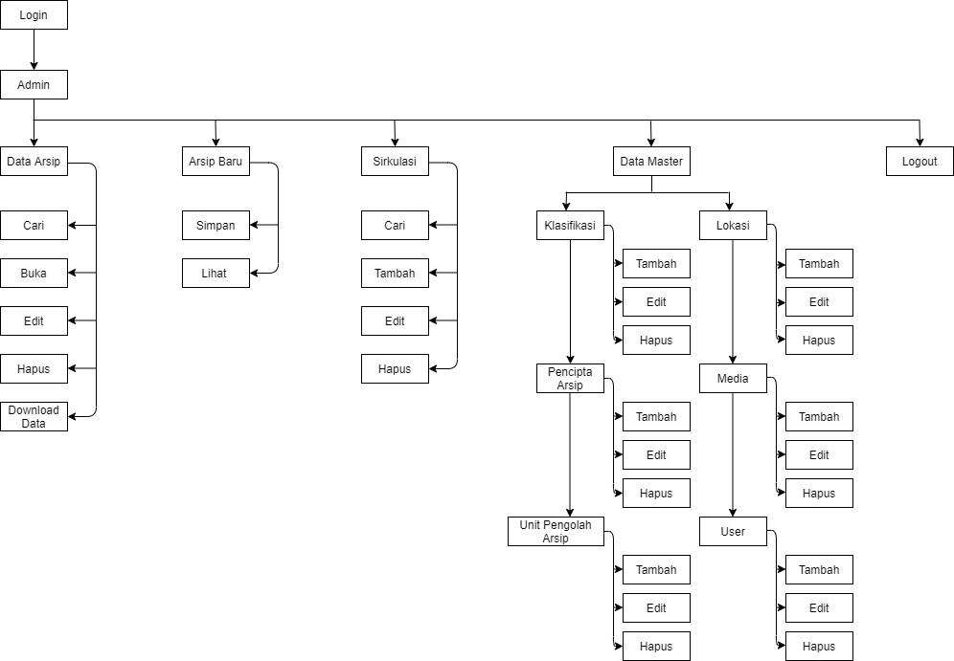

Gambar II-2 Kerangka konsep pemecahan masalah

BAB III
METODOLOGI DAN RANCANGAN/DESAIN PENELITIAN

3.1. Desain Penelitian
Penelitian ini merupakan jenis penelitian R&D Menurut Sugiyono (2016: 407), Research and Development (R&D) merupakan metode penelitian yang digunakan untuk menghasilkan produk tertentu dan menguji keefektifan produk tersebut.Menurut Sarwono (2006) desain penelitian bagaikan sebuah peta jalan bagi peneliti yang menuntun serta menentukan arah berlangsungnya proses penelitian secara benar dan tepat sesuai dengan tujuan yang telah ditetapkan, tanpa desain yang benar seorang peneliti tidak akan dapat melakukan penelitian dengan baik karena yang bersangkutan tidak mempunyai pedoman arah yang jelas. Berikut ini desain penelitian yang digunakan dalam penelitian ini yaitu :

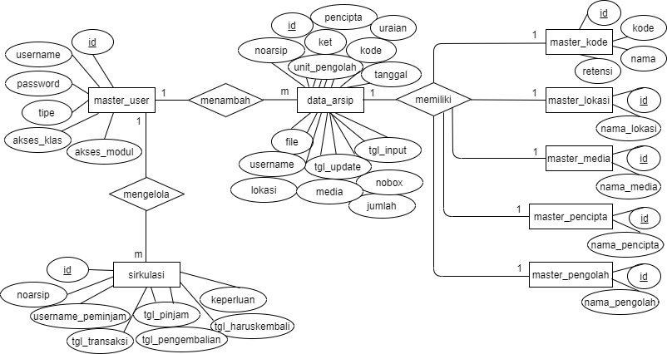

Gambar III-1 Desain penelitian

Keterangan:
- Admin dapat menambah dan menghapus user
- Admin mengelola data arsip
- Admin mengelola sirkulasi arsip
- User dapat meminjam data arsip

3.2. Populasi dan Sample
3.2.1 Populasi
Populasi (menurut Djarwanto, 1994:420) adalah jumlah keseluruhan dari satuan-satuan atau individu-individu yang karakteristiknya hendak diteliti. Dan satuan-satuan tersebut dinamakan unit analisis, dan dapat berupa orang - orang, institusi-institusi, benda, dst.
Pada penelitian kali ini dilakukan di PT. Rubber Pan Java yang beralamat di JL.Cendrawasih Tengguli No.6 KM.20 Kel.Tengguli Kec.Tanjung Brebes Jawa Tengah. Penelitian difokuskan pada masalah sistem arsip pada PT. Rubber Pan Java. Penelitian ini melibatkan seluruh admin di PT. Rubber Pan Java yang berjumlah 20 orang.
3.2.2 Sample
Sample (menurut Djarwanto, 1994:43) adalah sebagian dari populasi yang karakteristiknya hendak diteliti. Berdasarkan pernyataan tersebut penelitian kali ini mengambil sample untuk penelitian sebanyak 20 orang. Diambil 5 orang dari setiap karyawan pengolah data yang terdapat di PT. Rubber Pan Java.

3.3. Metode Pengumpulan Data
Teknik pengumpulan data yang digunakan penulis dalam melakukan pengumpulan data untuk pembuatan Tugas Akhir adalah :
- Observasi
Penulis melakukan metode pengumpulan data di PT. Rubber Pan Java pada bidang data manajemen untuk mengetahui proses pengelolaan arsip berkas-berkas penting.

- Wawancara
Penulis melakukan metode pengumpulan data yang menggunakan proses tanya jawab langsung kepada bapak Carno sebagai karyawan di bidang data manajemen dengan jabatan Pranan Komputer Terampil.
- Studi Pustaka
Dalam pembuatan tugas akhir ini penulis menggunakan pengumpulan data dari jurnal, buku dan sumber referensi lain yang berkaitan dengan tema yang penulis ambil untuk mendukung data yang didapat.

3.4. Analisis Kebutuhan
Analisa kebutuhan secara garis besar membahas tentang kebutuhan sistem aplikasi, pengguna yang akan memanfaatkan aplikasi ini dapat menggunakan aplikasi e-arsip management berbasis web. Yang perlu dilakukan dalam analisis kebutuhan adalah menentukan dan mengungkapkan kebutuhan sistem. Yaitu kebutuhan fungsional dari masing-masing pengguna, sebagai berikut :
- Kebutuhan Pengguna
Kebutuhan pengguna yang digunakan dalam pembangunan website ini yaitu :
- Kebutuhan Admin
- Admin melakukan login sebelum masuk halaman administrator dengan menggunakan username dan password.
- Admin dapat mengelola halaman web seperti menambah, edit , delete dan unduh data arsip.
- Admin dapat menambah, edit, delete data peminjaman.
- Admin dapat menambah, edit, delete data master klasifikasi, pencipta arsip, unit pengolah, lokasi, media, dan user.
- Kebutuhan Pegawai
- Pegawai yang belum mendapat akses login website harus konfirmasi kepada pihak admin untuk pembuatan username dan password.
- Pegawai melakukan login sebelum masuk kehalaman web user dengan menggunakakn username dan password yang telah terdaftar & pegawai dapat melihat dan mendownload data arsip pada halaman website.
- Pegawai dapat melihat data sirkulasi dan mengajukkan peminjaman arsip.
- Kebutuhan Sistem
Kebutuhan sistem dalam pembuatan website ini yaitu :
- Sistem akan memberikan hak akses kepada admin atau pegawai untuk dapat masuk ke halaman administrator jika username dan password sesuai.
- Sistem akan menolak hak akses kepada admin atau pegawai apabila username dan password tidak sesuai.
- Sistem admin dapat nemambah, mengubah, dan menghapus data yang digunakan untuk ditampilkan di website.
- Sistem akan menghentikan akses pegawai atau admin apabila telah melakukan proses logout.
3.5. Instrumen Penelitian
- Spesifikasi Hardware
Perangkat keras (hardware) yang dibutuhkan oleh program yaitu unit personal komputer. Perangkat keras yang diusulkan ini dibuat berdasarkan kebutuhan sistem dan antisipasi kebutuhan di masa yang akan datang. Konfigurasi yang dibutuhkan pada desain program yang diusulkan yaitu :
- Monitor : 14 inchi
- Keyboard : Eksternal Votre
- Mouse : Logitech
- RAM : 4 GB
- PC : Dell Core I 3
- Spesifikasi Software
Perangkat lunak (software) merupakan penunjang dari peralatan komputer yang akan digunakan sebagai penghubung dalam instruksi yang diinginkan, agar komputer dapat menghasilkan informasi yang diharapkan, maka perangkat lunak yang diusulkan sebagai berikut :
  - Sistem Operasi Windows 10
  - XAMPP v3.2.2
  - phpMyAdmin 4.8.5
  - Sublime text 3
  - Google Chrome / Internet Explorer
3.6. Teknik Analisis, Rancangan, dan Pengujian Sistem
3.6.1. Rancangan Dokumen Masukan (Input)
Dokumen masukan adalah segala bentuk dokumen masukan baik yang berasal dari lingkungan dalam maupun lingkungan luar organisasi institusi, yang mana dokumen itu akan diolah dalam suatu proses agar dapat menghasilkan keluaran yang diinginkan.
- Nama Dokumen : Form arsip baru
Fungsi : Untuk menambah data arsip baru
Sumber : Admin
Tujuan : Pegawai
Media : Elektronik
Jumlah : 1 halaman
Frekuensi : Setiap ada data arsip yang baru
- Nama Dokumen : Form peminjaman arsip
Fungsi : Untuk melakukan peminjaman arsip
Sumber : Admin
Tujuan : Pegawai
Media : Elektronik
Jumlah : 1 halaman
Frekuensi : Setiap ada peminjaman arsip

3.6.2. Rancangan Dokumen Keluaran (Output)
Dokumen keluaran adalah segala bentuk dokumen perusahaan berupa dokumen-dokumen yang akan mendukung kegiatan manajemen serta merupakan dokumen hasil pencatatan.
- Nama Dokumen : Data arsip
Fungsi : Sebagai data arsip tersimpan didalam program
Sumber : Admin
Tujuan : Pegawai
Media : Elektronik
Jumlah : 1 halaman
Frekuensi : Setiap melakukan proses penyimpanan arsip
- Nama Dokumen : Data sirkulasi
Fungsi : Sebagai data sirkulasi arsip dan data peminjaman arsip
Sumber : Admin
Tujuan : Pegawai
Media : Elektronik
Jumlah : 1 halaman
Frekuensi : Setiap melakukan proses sirkulasi arsip
3.6.3 Entity Relationship Diagram (ERD)

Gambar III.2 Entity Relationship Diagram (ERD)

3.6.4. Logical Record Structure (LRS)
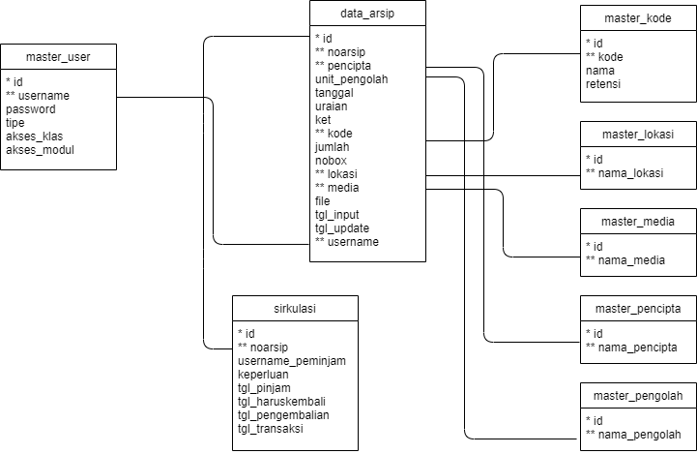
Gambar III.3 Logical Record Structure (LRS)

3.6.5. Spesifikasi File
Spesifikasi file merupakan pengelompokan dari file-file yang dapat membantu pengolahan data pada saat pemrosesan. Dengan file-file yang dikelompokan ini, maka file data akan lebih teratur dan terjaga keamanannya dari kerusakan. Spesifikasi file untuk mendukung aplikasi web ini dapat dijelaskan sebagai berikut :
- Nama file : Master_user
Akronim : Master_user
Fungsi file : Penyimpanan data user (admin dan pegawai)
Tipe file : File Master
Akses file : Random
Media file : Harddisk
Panjang record : 521 karakter
Kunci field : id
Software : phpMyAdmin
Tabel III.1 Spesifikasi File Data User
No | Elemen data | Type | Ukuran | Keterangan
1 | id | Int | 11 | Primary Key
2 | username | Varchar | 255 | Foreign Key
3 | password | Varchar | 255 | -
4 | tipe | Enum ‘admin’,’user’ | - | -
5 | akses_klas | Text | - | -
6 | akses_modul | text | - | -

- Nama file : data_arsip
Akronim : data_arsip
Fungsi file : Sebagai penyimpanan data arsip
Tipe file : File Master
Akses file : Random
Media file : Harddisk
Panjang record : 1.517 karakter
Kunci field : id
Software : phpMyAdmin
Tabel III.2 Spesifikasi File Data Arsip
No | Elemen data | Type | Ukuran | Keterangan
1 | id | Int | 11 | Primary Key
2 | noarsip | Varchar | 100 | Foreign Key
3 | pencipta | Varchar | 255 | -
4 | unit_pengolah | Varchar | 255 | -
5 | tanggal | Date | - | -
6 | uraian | Text | - | -
7 | ket | Varchar | 100 | -
8 | kode | Varchar | 10 | -
9 | jumlah | Int | 11 | -
10 | nobox | Varchar | 10 | -
11 | lokasi | Varchar | 255 | -
12 | media | Varchar | 255 | -
13 | file | Text | - | -
14 | tgl_input | Datetime | - | -
15 | tgl_update | Datetime | - | -
16 | username | Varchar | 255 | -

- Nama file : Master_kode
Akronim : Master_kode
Fungsi file : Sebagai penyimpanan data kode
Tipe file : File Master
Akses file : Random
Media file : Harddisk
Panjang record : 287 karakter
Kunci field : Id
Software : PhpMyAdmin

Tabel III.3 Spesifikasi File Data Kode
No | Elemen Data | Type | Ukuran | Keterangan
1 | id | Int | 11 | Primary Key
2 | kode | Varchar | 10 | Foreign Key
3 | nama_kode | Varchar | 255 | -
4 | retensi | int | 11 | -

- Nama file : Master_lokasi
Akronim : Master_lokasi
Fungsi file : Sebagai penyimpanan data lokasi penyimpanan
Tipe file : File Master
Akses file : Random
Media file : Harddisk
Panjang record : 266 karakter
Kunci field : Id
Software : PhpMyAdmin
Tabel III.4 Spesifikasi File Data Lokasi
No | Elemen Data | Type | Ukuran | Keterangan
1 | id | Int | 11 | Primary Key
2 | nama_lokasi | Varchar | 255 | Foreign Key

- Nama file : Master_media
Akronim : Master_media
Fungsi file : Sebagai penyimpanan data media arsip yang ada
Tipe file : File Master
Akses file : Random
Media file : Harddisk
Panjang record : 266 karakter
Kunci field : Id
Software : PhpMyAdmin
Tabel III.5 Spesifikasi File Data Media
No | Elemen Data | Type | Ukuran | Keterangan
1 | id | Int | 11 | Primary Key
2 | nama_media | Varchar | 255 | Foreign Key

- Nama file : Master_pencipta
Akronim : Master_pencipta
Fungsi file : Sebagai penyimpanan data bidang pencipta arsip
Tipe file : File Master
Akses file : Random
Media file : Harddisk
Panjang record : 266 karakter
Kunci field : Id
Software : phpMyAdmin
Tabel III.6 Spesifikasi File Data Pencipta
No | Elemen Data | Type | Ukuran | Keterangan
1 | id | Int | 11 | Primary Key
2 | nama_pencipta | Varchar | 255 | Foreign Key

- Nama file : Master_pengolah
Akronim : Master_pengolah
Fungsi file : Sebagai penyimpanan data pengolah arsip lanjutan
Tipe file : File Master
Akses file : Random
Media file : Harddisk
Panjang record : 266 karakter
Kunci field : Id
Software : PhpMyAdmin

Tabel III.7 Spesifikasi File Data Pengolah
No | Elemen Data | Type | Ukuran | Keterangan
1 | id | Int | 11 | Primary Key
2 | nama_pengolah | Varchar | 255 | Foreign Key

- Nama file : Sirkulasi
Akronim : Sirkulasi
Fungsi file : Sebagai penyimpanan data sirkulasi arsip
Tipe file : File Transaksi
Akses file : Random
Media file : Harddisk
Panjang record : 366 karakter
Kunci field : Id
Software : PhpMyAdmin
Tabel III.8 Spesifikasi File Data Sirkulasi
No | Elemen data | Type | Ukuran | Keterangan
1 | id | Int | 11 | Primary Key
2 | noarsip | Varchar | 100 | Foreign Key
3 | username_peminjam | Varchar | 255 | -
4 | keperluan | Text | - | -
5 | tgl_pinjam | Datetime | - | -
6 | tgl_haruskembali | Datetime | - | -
7 | tgl_pengembalian | Datetime | - | -
8 | tgl_transaksi | datetime | - | -

3.6.6. Rancangan Pengujian Sistem
Iskandaria (2012), Pengujian blackbox (blackbox testing) adalah salah satu metode pengujian perangkat lunak yang berfokus pada sisi fungsionalitas, khususnya pada input dan output aplikasi (apakah sudah sesuai dengan apa yang diharapkan atau belum).

3.6.7. Spesifikasi Program
- Struktur Navigasi Admin

Gambar III.4 Struktur Navigasi Admin
- Struktur Navigasi Pegawai
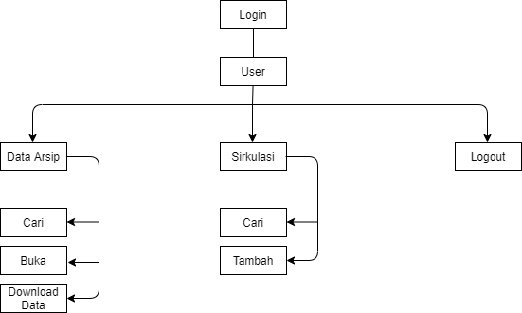

Gambar III.5 Struktur Navigasi User

3.7 Desain Antarmuka Penelitian
Berikut ini Desain penelitian sistem E-Arsip Manajemen pada PT. Rubber Pan Java Sebagai berikut :
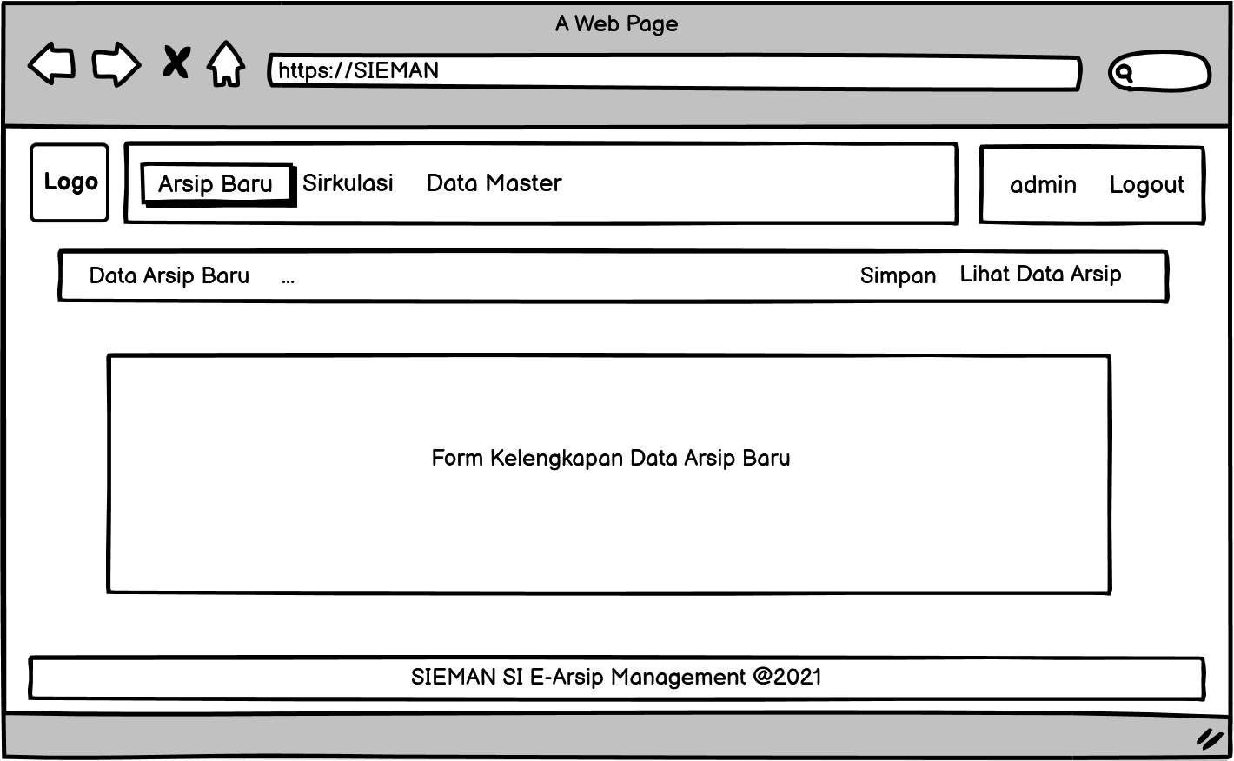
Gambar III.6 Form arsip baru
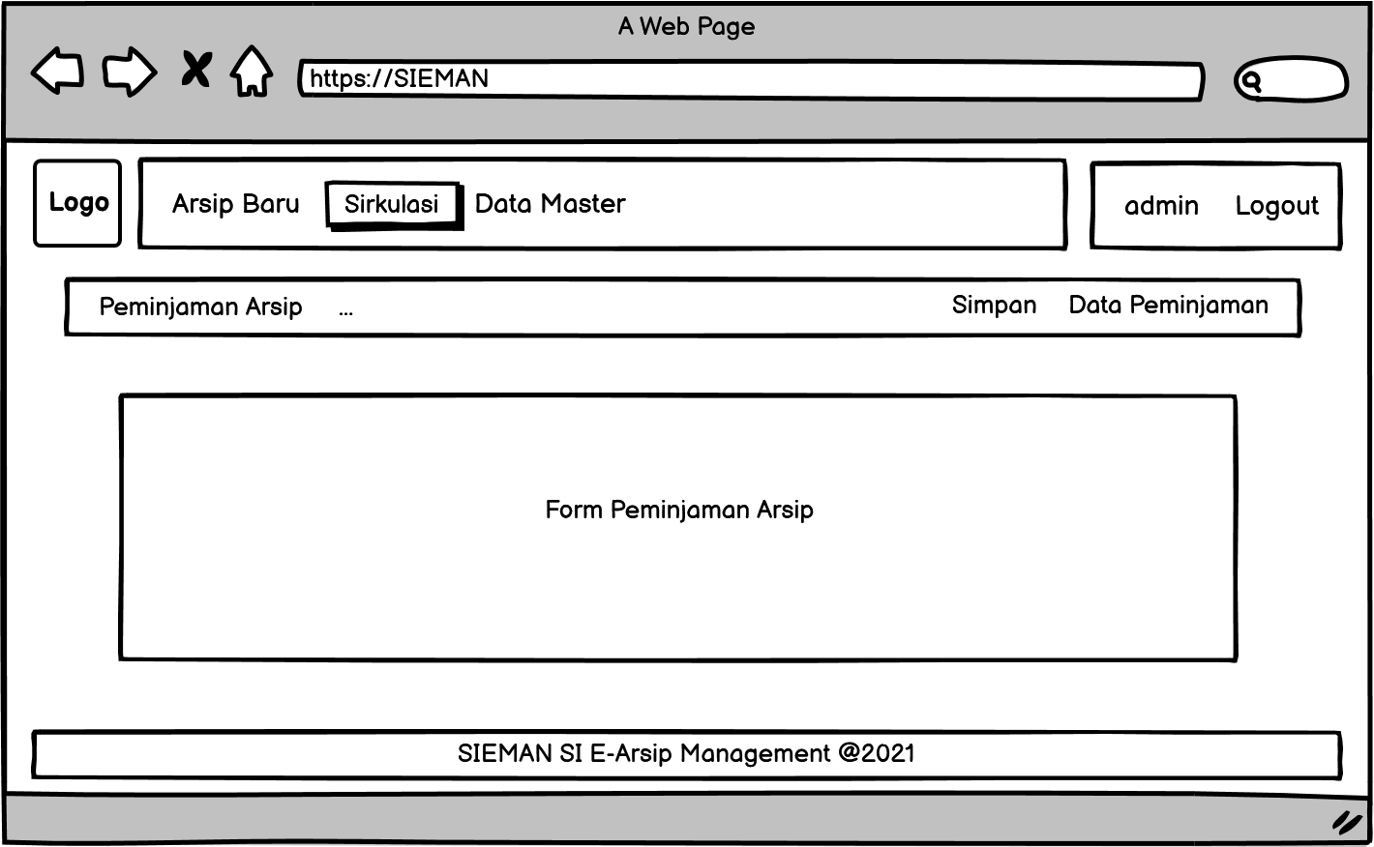
Gambar III.7 Form peminjaman arsip

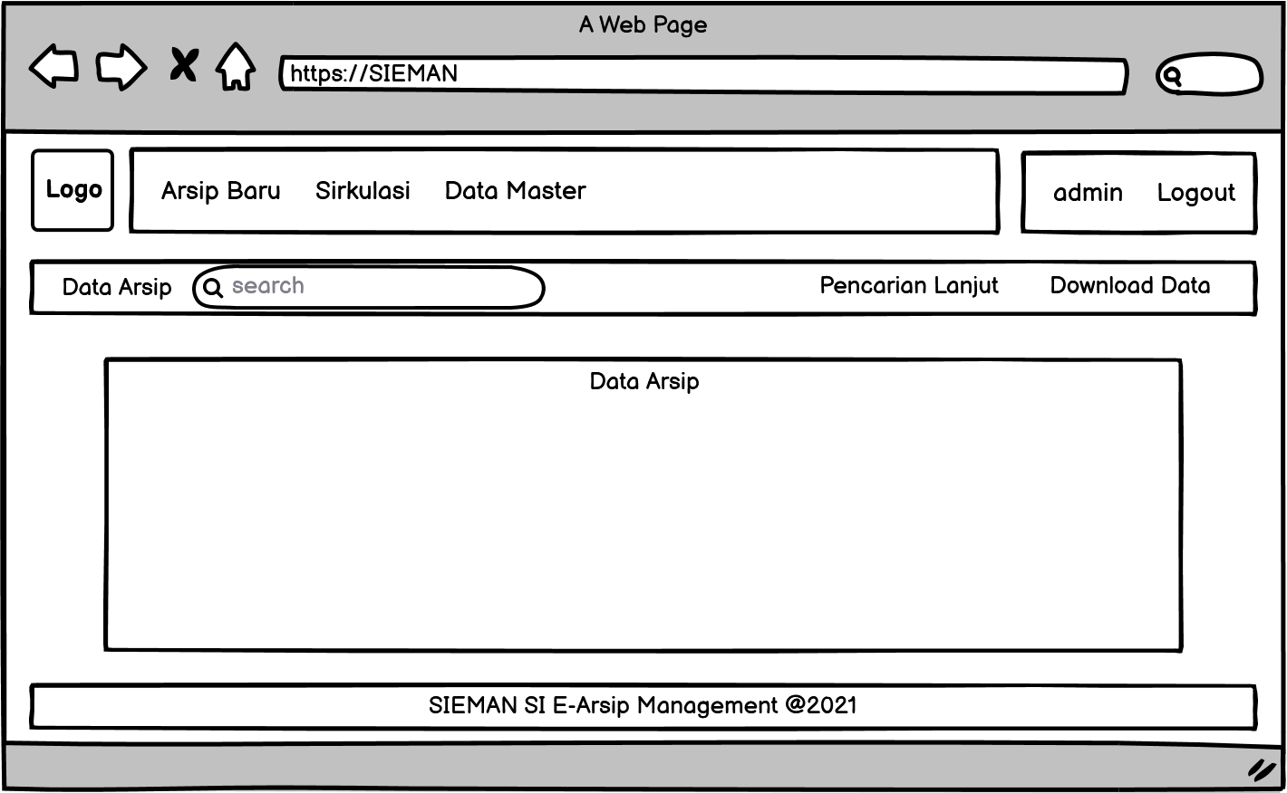
Gambar III.8 Data arsip
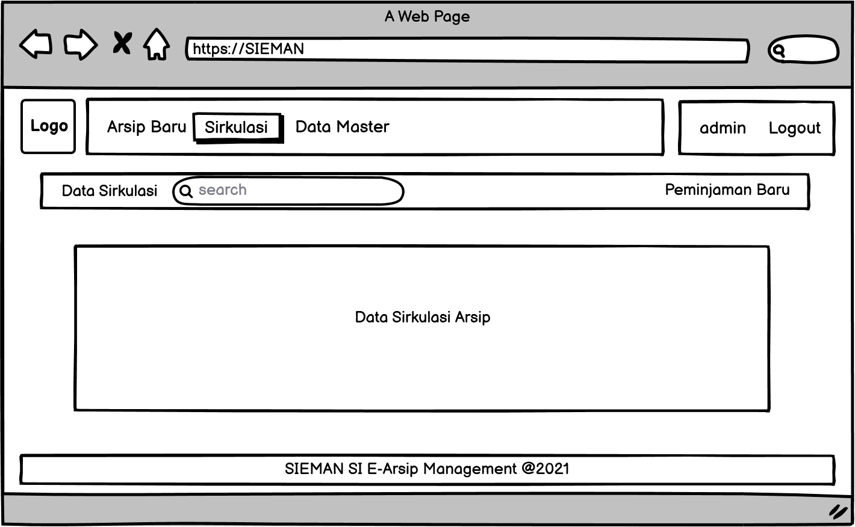
Gambar III.8 Data sirkulasi arsip

3.8 Jadwal Penelitian
Berikut ini jadwal penelitian sistem E-Arsip Manajemen pada PT. Rubber Pan Java antara lain :
Tabel III-9 Jadwal Penelitian
No. | Kegiatan | Jadwal kegiatan
 |  | April | Mei | Juni | Juli
1. | Tahap Persiapan Penelitian  - Penyusunan Proposal  - Penngajuan Proposal  - Pengujian Proposal
2. | Tahap Pelaksanaan  - Pengumpulan Data  - Analisis Data
3. | Tahap Penyusunan Laporan
4. | Tahap Pengujian Laporan

BAB IV

PENUTUP

4.1 Kesimpulan
Hasil dari perancangan program aplikasi berbasis web untuk mendukung proses pengarsipan pada PT. Rubber Pan Java Bidang Data Manajemen menunjukan efisiensi. Perubahan yang dapat dicapai dari Sistem Informasi E-Arsip Management Berbasis Web Pada PT. Rubber Pan Java Bidang Data Manajemen antara lain :
- Proses pengarsipan pada Bidang Data Manajemen masih manualisasi, yaitu berkas disimpan oleh masing-masing karyawan. Dikelompokan kedalam media simpan seperti map, binder, dsb. Lalu disimpan dalam lemari. Tidak ada pencatatan khusus hanya mengandalkan ingatan si karyawan. Sehingga memungkinkan menimbulkan beberapa masalah seperti dokumen rawan hilang maupun rusak. Maka dari itu untuk mempermudah proses pengarsipan, disediakan suatu sistem informasi agar proses penjualan lebih efektif dan efisien.
- Kemudahan dalam melakukan proses pengarsipan dengan suatu sistem informasi yaitu karyawan tanpa perlu mencatat dan mengingat-ingat letak arsip tersebut. Karena data mengenai arsip sudah tersimpan dalam sistem.
- Data arsip yang sudah diinput melalui sistem bisa langsung dilihat dan dapat dicetak melalui export excel.
- Penyimpanan dokumen arsip pada bidang data manajemen yang awalnya hanya disimpan pada map atau binder rawan terjadinya kerusakan bahkan hilangnya dokumen tersebut. Dengan menggunakan sistem informasi dapat meminimalisir kehilangan atau kerusakan dokumen karena sistem juga dapat menyimpan backup dokumen arsip dalam beberapa bentuk media.
- Penyimpanan dokumen arsip yang hanya mengandalkan ingatan si karyawan menimbulkan kurang efisiennya waktu saat pencarian arsip. Namun dengan menggunakan sistem, dokumen arsip bisa langsung ditemukan karena data mengenai lokasi penyimpanan arsip jelas.

- Dokumen arsip yang sedang dipinjam untuk kepentingan masih kurang terkelola dengan baik. Namun adanya sistem informasi ini data mengenai peminjaman arsip dapat terkelola dengan baik.
4.2 Saran
Agar penerapan Sistem Informasi E-Arsip Management Berbasis Web Pada PT. Rubber Pan Java Bidang Data Manajemen ini dapat terwujud dan berjalan dengan baik maka ada beberapa hal yang perlu diperhatikan.
- Diadakannya pelatihan pada pegawai atau karyawan yang akan menggunakan aplikasi sebagai admin dan user, agar dimanfaatkan dengan baik.
- Setelah sistem bisa diterapkan dengan baik maka perlu dilakukan backup data secara berkala agar tidak terjadi kerusakan atau kehilangan data.
- Walaupun sistem menyimpan backup dokumen arsip dengan beberapa bentuk media. Namun penyimpanan dokumen yang asli harus selalu dijaga dan dirawat dengan baik.
Setelah sistem diimplementasikan oleh karyawan pada bidang data manajemen sebaiknya karyawan melakukan perawatan dan pengembangan pada aplikasi yang sedang dijalankan.

DAFTAR PUSTAKA

Abdulloh, R. 2018. 7 in 1 Pemrograman Web untuk Pemula. Jakarta : Elex Media Komputindo

Agista, M. (2017). Perancangan Sistem Informasi Pengarsipan Surat Masuk Dan Surat Keluar Tata Usaha Di Kecamatan Kalideres. 1-2.
Amin, R. (2017). SISWA BARU PADA SMK BUDHI WARMAN 1 JAKARTA. 2(2), 113–121.
Aprilia, M. R., Yusuf, M. A., & Arif, L. (2020). Efektifitas Pengelolaan Arsip Elektronik di Indonesia. 1(3), 47–55.
Oki 2021. Mengenal Metode Agile Software Development Yang Lagi Hits.Diakses melelui : ekipa.co.id
Enterprise, Jubilee. 2016. Pemrograman Bootstrap Untuk Pemula. Jakarta : Elex Media Komputindo
Fata, Ikhsanul, F. 2020. Perancangan Program Berbasis Web Absensi Karyawan Harian Pada PT. Garena Indonesia Jakarta.
Fathurrahman, M. (2018). Pentingnya arsip sebagai sumber informasi. 3(2), 215–225.
Febrianto, A., & Handayani, P. (2019). Rancang Bangun Sistem Pelayanan Jasa Bubut Berbasis Web Pada. XXI(1), 1–8.
Handayani, V. R., & Pratama, N. P. (2019). Sistem Informasi Penjualan Gula Merah Serbuk Berbasis Web Pada Home Industri Gula Merah Serbuk Dalban Permana Purbalingga. 7(2), 28–35.

